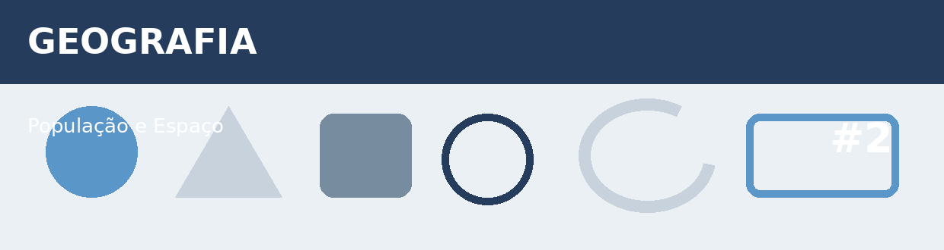
Atividade Adaptada 2 — População e Espaço
Geografia • Ensino Fundamental — Anos Finais
Nome: ____________________________________ | Turma: ______________ Data: ___/___/____
Escola: ___________________________________ | Professor(a): _____________________________

COMO FAZER: Leia cada proposta com atenção. Você pode responder por escrito, calculando, desenhando ou criando exemplos, de acordo com o que for pedido em cada questão.
Conteúdos reunidos nesta pasta: Populacao mundial, Urbanizacao, Zona rural e urbana, Municipio e estado
DESAFIOS
1. Elabore uma pergunta que poderia ser respondida a partir do mapa.
_______________________________________________________________________________________________
_______________________________________________________________________________________________

2. Relacione o conteúdo estudado a um exemplo do Brasil ou do mundo.
_______________________________________________________________________________________________
_______________________________________________________________________________________________

3. Observe o mapa ou a ilustração e identifique os elementos relacionados ao tema.
_______________________________________________________________________________________________
_______________________________________________________________________________________________

4. Localize ou classifique as informações apresentadas na atividade.
_______________________________________________________________________________________________
_______________________________________________________________________________________________

5. Explique uma relação entre sociedade e espaço geográfico.
_______________________________________________________________________________________________
_______________________________________________________________________________________________

ESPAÇO DE CRIAÇÃO / DESENHO

Use este espaço para desenhar, montar um esquema, representar dados ou registrar uma ideia relacionada ao tema.

